**EXERCÍCIOS - Conceitos Básicos**

Teoria dos Grafos- 2020

**Dupla: Bruno Severo Camilo TIA:41781619 - Kayque Lima TIA:** **31783511**

Considere o seguinte grafo G abaixo:

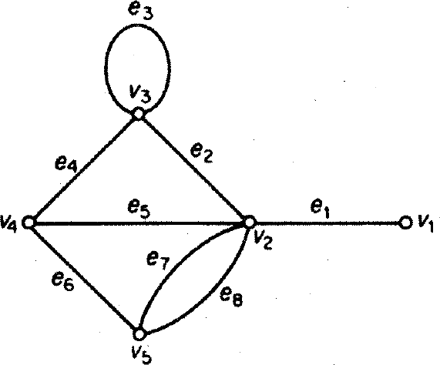

1. **Apresente um subgrafo de G com todas as seguintes propriedades:**
   1. **Ordem de H igual a 3.**
   2. **Tamanho de H igual a 7.**

**c) (H) = 2.**

**d) (H) = 3.**

H = ({v2,v3,v5},{(v2,v3),(v3,v3),(v2,v5),(v5,v2)})

1. **Considerando Y = { v2, v3, v5 }, apresente:**
   1. **G[Y]. =** ({v2,v3,v5},{(v2,v3),(v3,v3),(v2,v5),(v5,v2)})
   2. **G- v2. =** ({v1,v3,v4,v5},{(v2,v3),(v3,v3),(v5,v2),(v2,v5)})
2. **Considerando K = { e1, e2, e5 }, apresente:**
   1. **G[K]. =** ({v1,v2,v3,v4},{(v1,v2),(v2,v3),(v2,v4)})
   2. **G- e1. =** ({v1,v2,v3,v4,v5},{(v2,v3),(v3,v3),(v3,v4),(v4,v2),(v4,v5),(v5,v2),(v2,v5)})
3. **Apresente um subgrafo gerador H de G tal que H seja um grafo simples**.

H = ({v1,v2,v3,v4),{(v1,v2),(v2,v3),(v3,v4),(v4,v2)})

1. **Apresente o complemento do grafo obtido na resposta do exercício 4.**

_

H= ({v1,v2,v3,v4),{(v1,v3),(v1,v4)})

1. **Apresente um subgrafo gerador H de G tal que sua quantidade de arestas seja mínima e que, para qualquer par { x, y } de vértices de H, exista um caminho de x para y,**

H = {(v1,v2,v3,v4,v5)},{(v1,v2),(v2,v3),(v3,v4),(v4,v5)})

1. **Apresente uma trilha em G com comprimento igual a 7.**

P = (v1,e1,v2,e2,v3,e3,v3,e4,v4,e6,v5,e7,v2,e5,v4)

1. **Apresente um passeio em G com comprimento igual a 6.**

P = (v1,e1,v2,e2,v3,e3,v3,e4,v4,e6,v5,e7,v2)

1. **Apresente um caminho em G com comprimento igual a 5.**

P = (v1,e1,v2,e2,v3,e4,v4,e6,v5)

1. **Apresente um circuito em G com comprimento igual a 4.**

P= (v2,e2,v3,e4,v4,e6,v5,e7,v2)

1. **Existe um circuito em G que tenha comprimento igual a 5? Justifique.**

Não, porque precisariamos repetir arestas para construi-lo.

**Teoria dos Grafos- 2020**